Министерство образования и науки РФ

Пермский национальный исследовательский политехнический университет

Электротехнический факультет

Кафедра Информационные технологии и автоматизированные системы

Базы данных

Лабораторная работа № 2

Тема: «Разработка и реализация запросов на создание таблиц и выборку данных»

Выполнил: студент группы

Мокрушин Н.Д.

Проверил: доцент кафедры ИТАС Петренко А.А.

г. Пермь – 2024

Оглавление

Цель работы 3

Задачи работы 4

Этапы выполнения 5

Заключение 6

Список используемой литературы 7

# Цель работы

Создание базы данных на MySQL и вывод запросов

# Задачи работы

1. Настроить СУБД MySQL;

2. Создать Базу данных. Имя БД – Фамилия студента. Создать таблицу(ы)

при помощи запроса CREATE. Имя таблицы Table_(Фамилия).

3. Структуру таблиц(ы) определить изучив задания.

4. Таблицу(ы) заполнить 20 записями на свое усмотрение, при этом

обязательно одна из записей должна содержать запись со своей фамилией,

именем и отчеством.

5. Выполнить запросы, указанные в задании.

# Этапы выполнения

**Установка:**

Следуем шагам установки

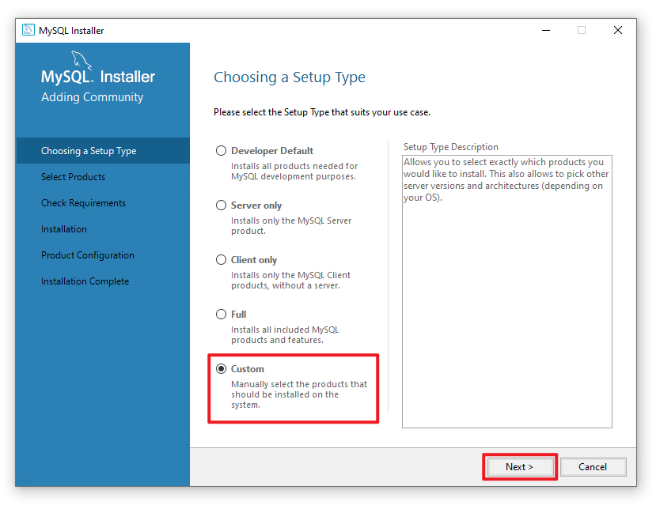

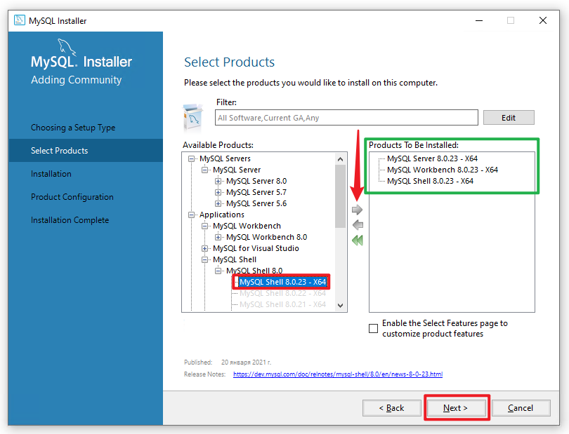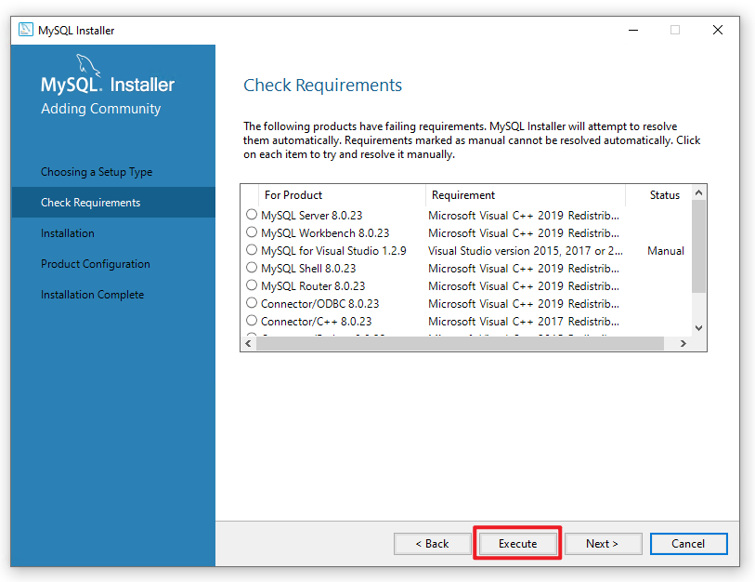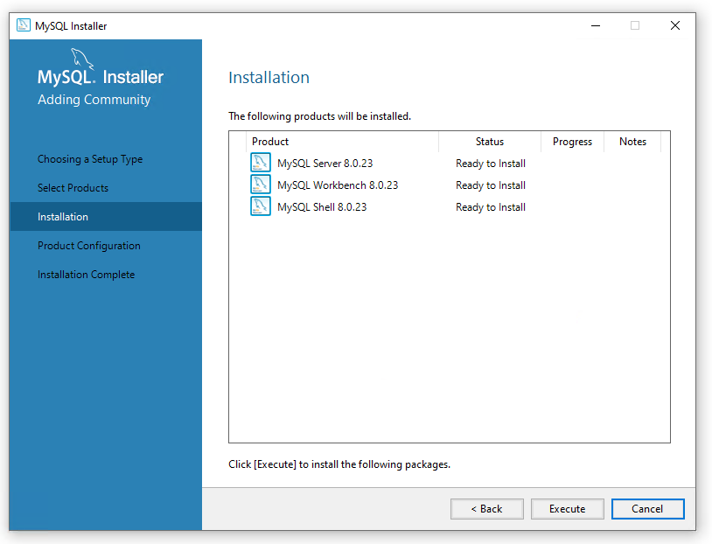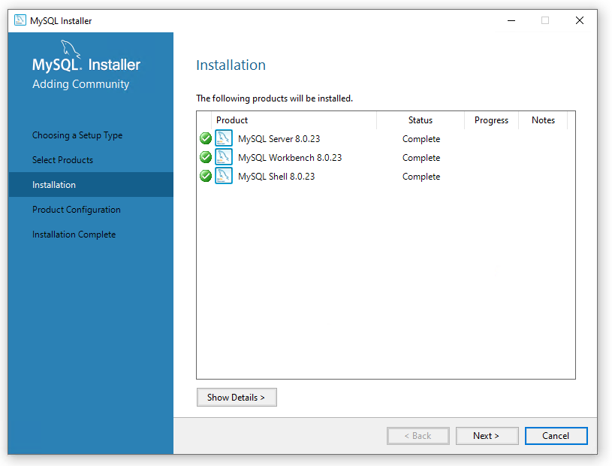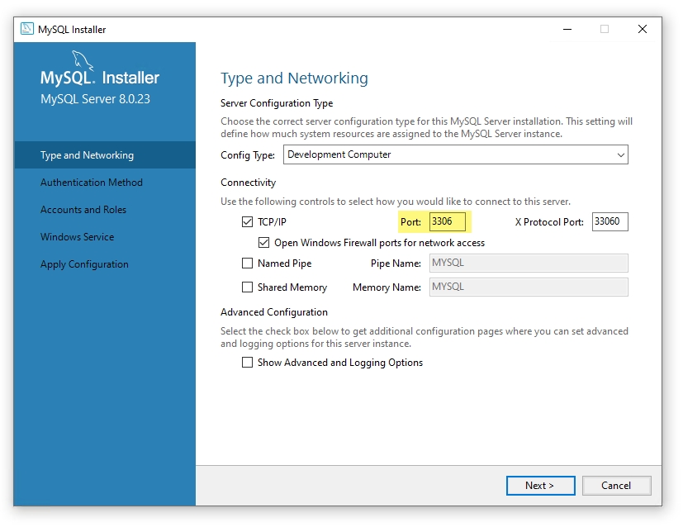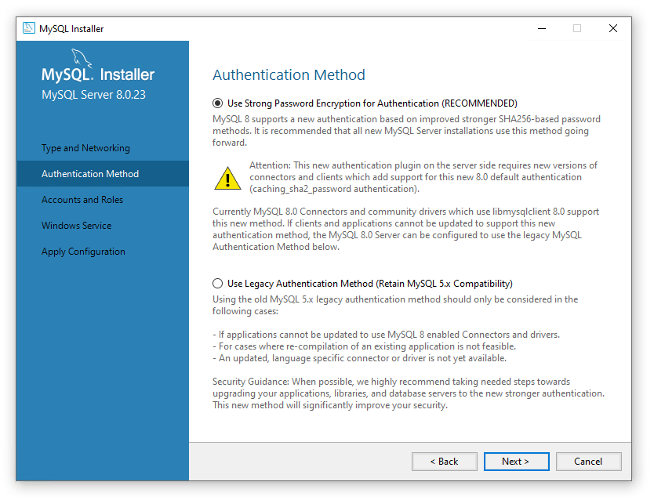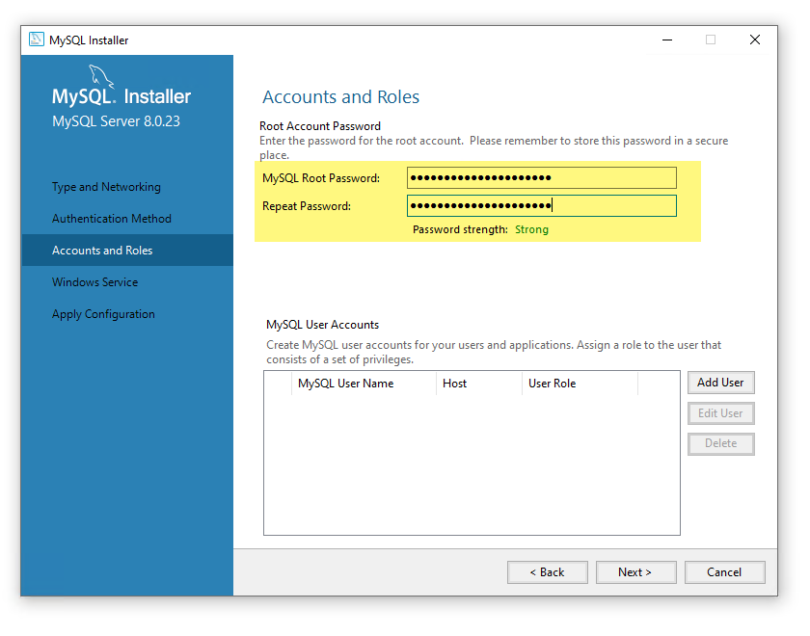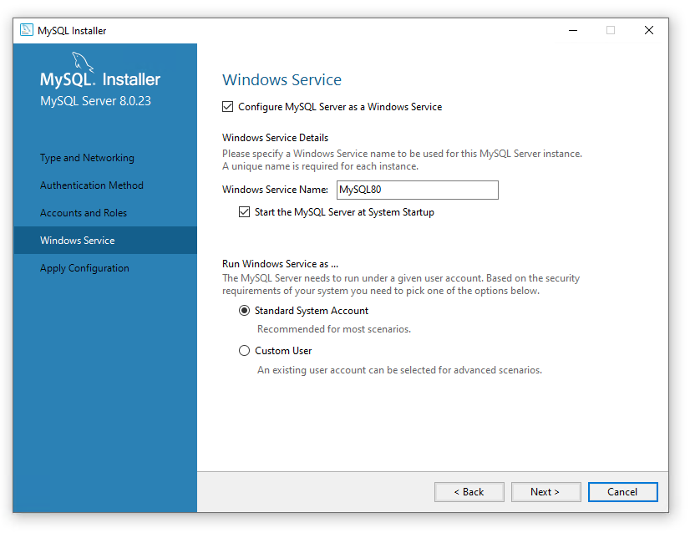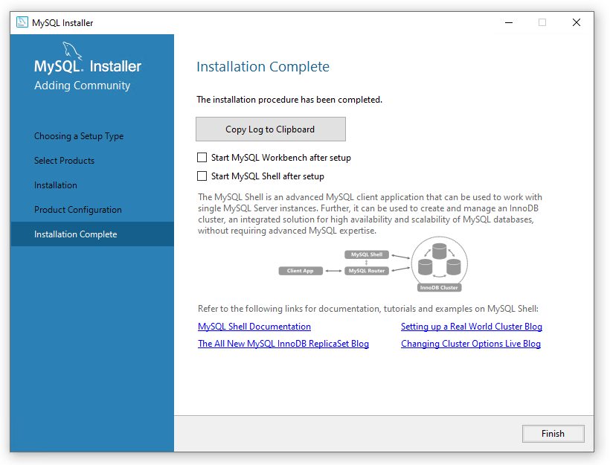

**Создание БД:** 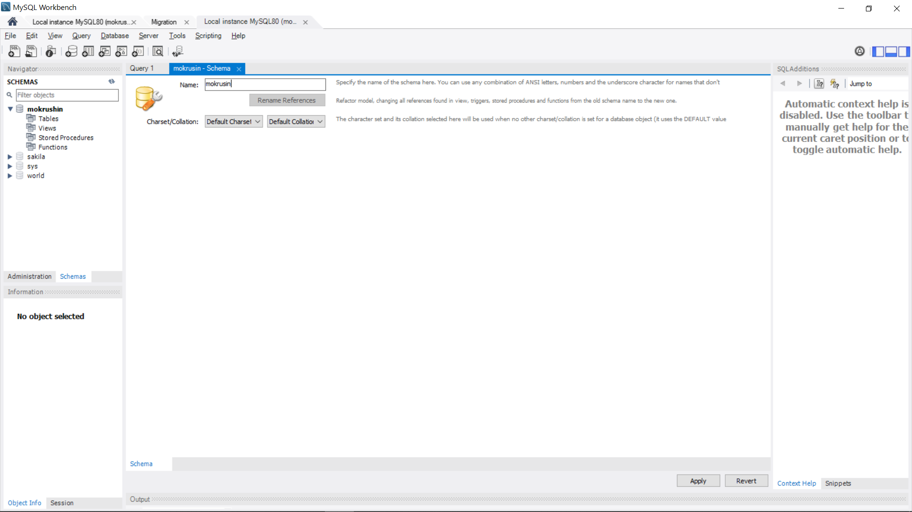

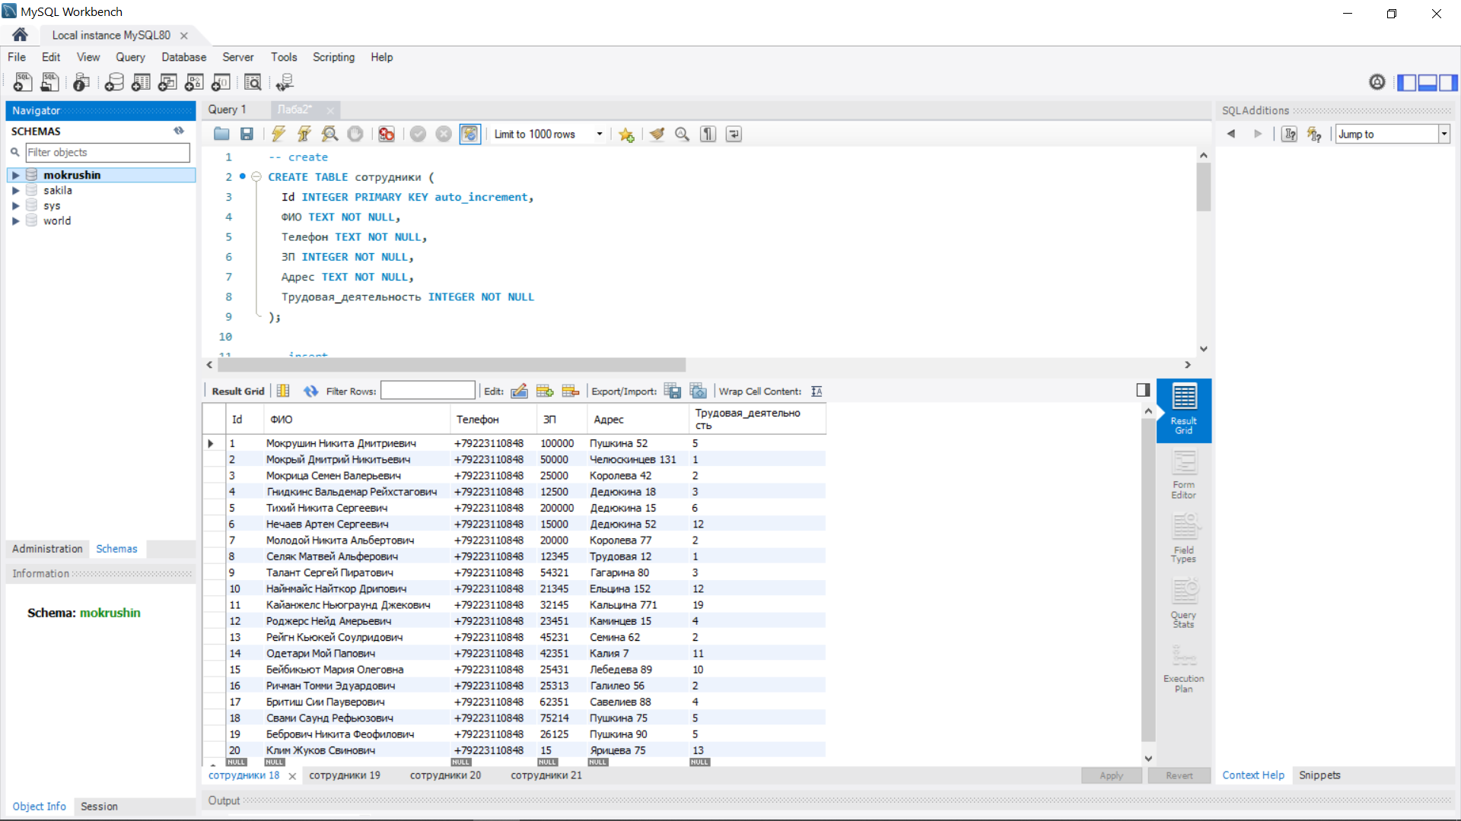

**Создание Таблицы:**

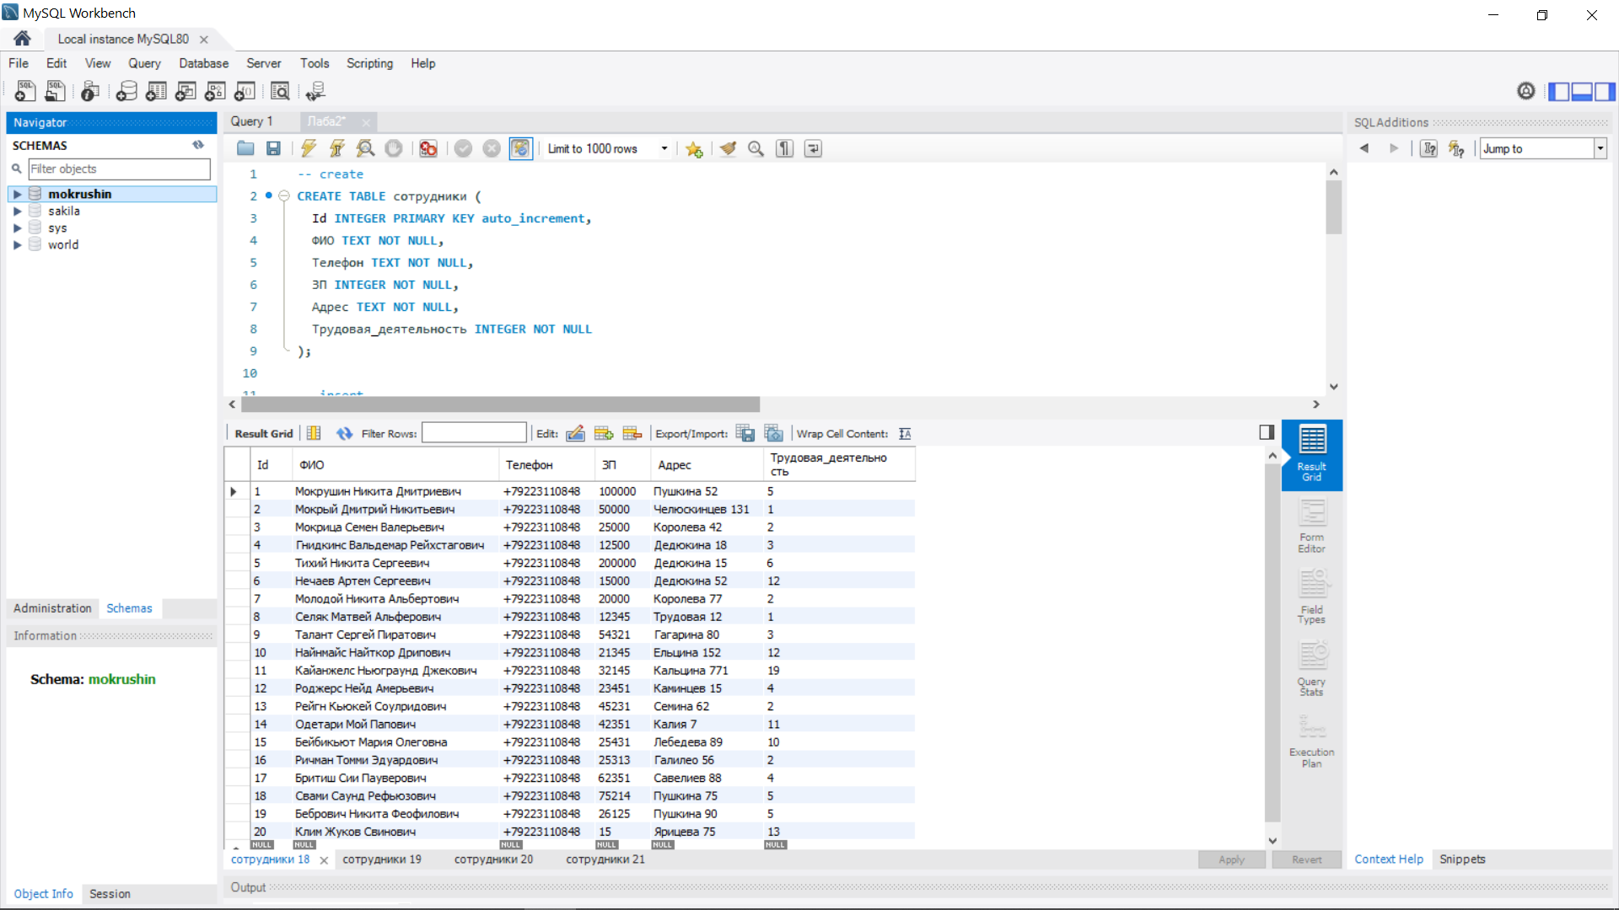

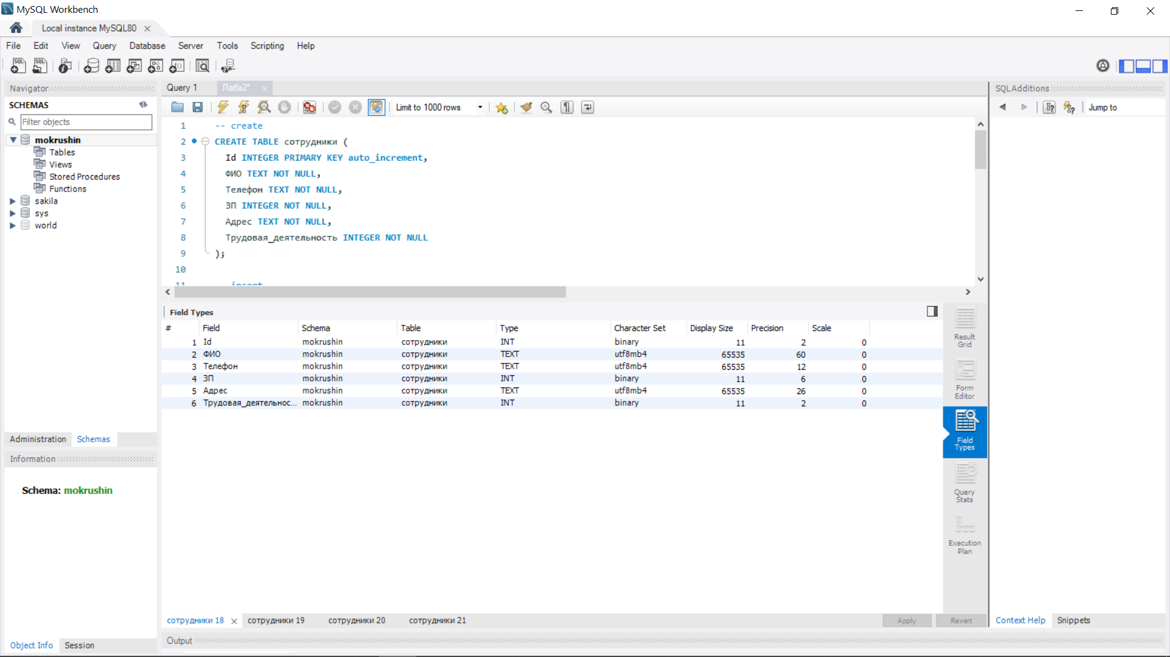Используя данный код мы создаем таблицу «сотрудники»:

CREATE TABLE сотрудники (

Id INTEGER PRIMARY KEY auto_increment,

ФИО TEXT NOT NULL,

Телефон TEXT NOT NULL,

ЗП INTEGER NOT NULL,

Адрес TEXT NOT NULL,

Трудовая_деятельность INTEGER NOT NULL

);

**Заполнение Таблицы:**

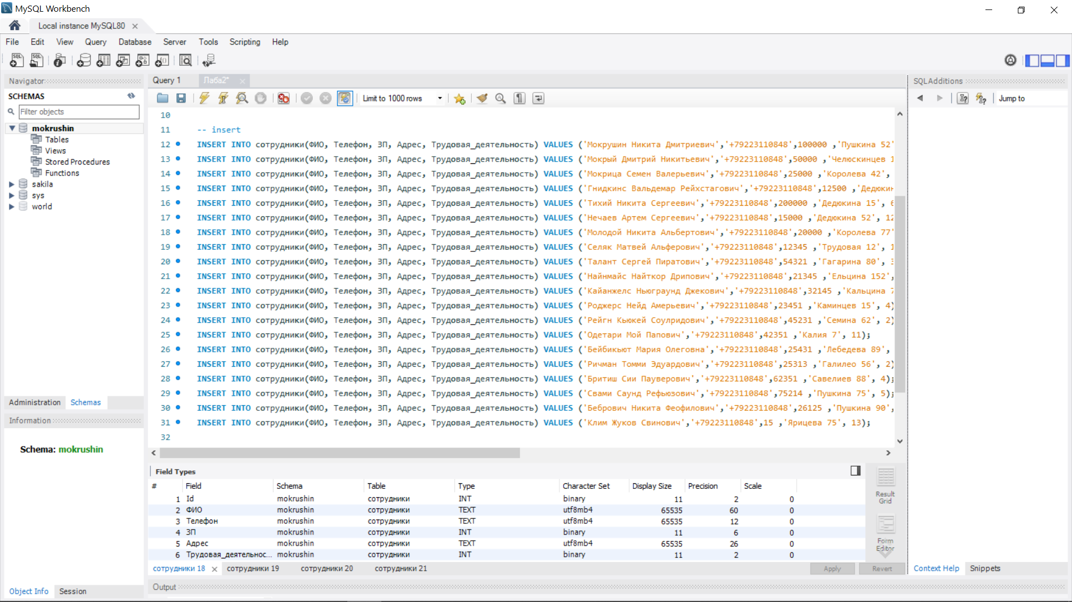

**Результат создания и заполнения таблицы:**

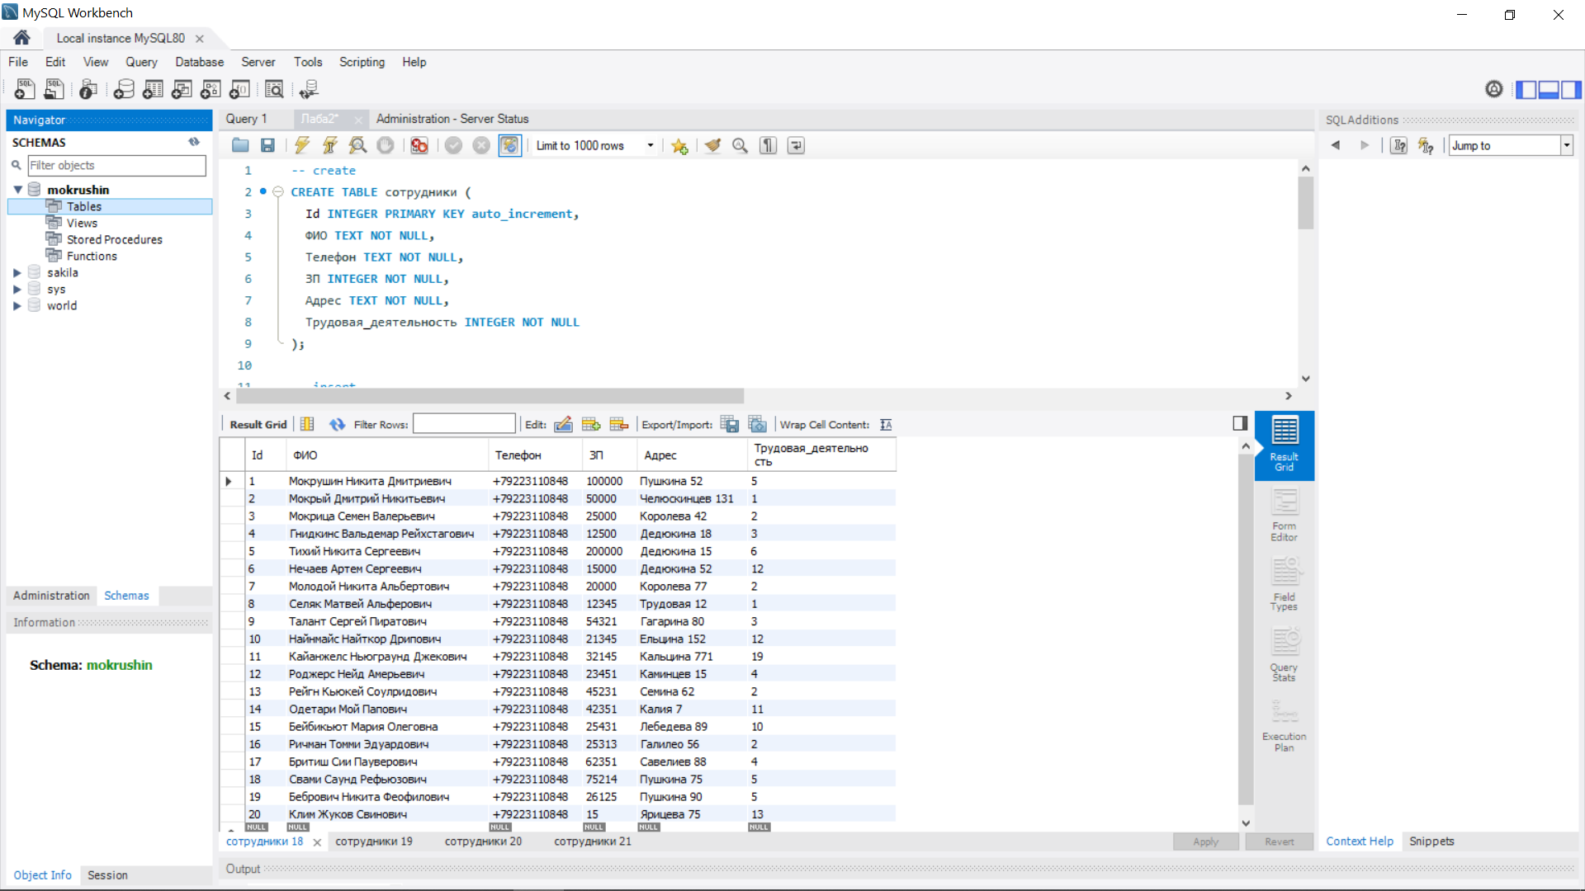

**Выполение запросов:**

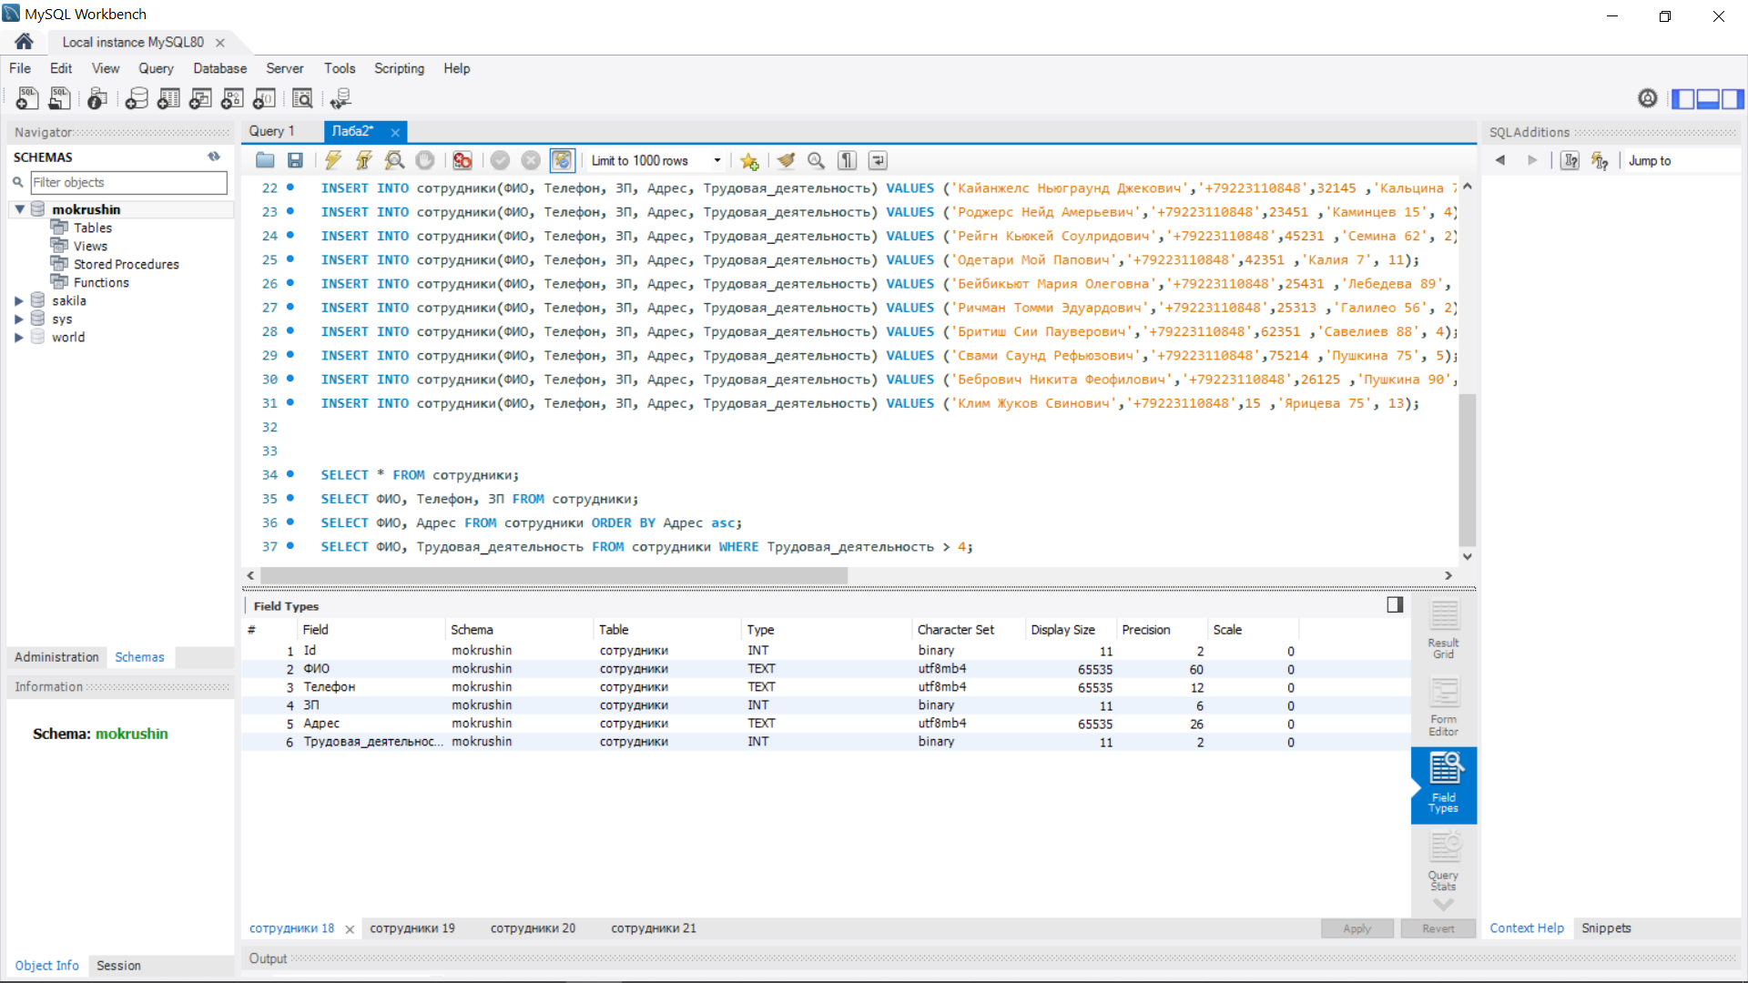

**1-й Запрос:**

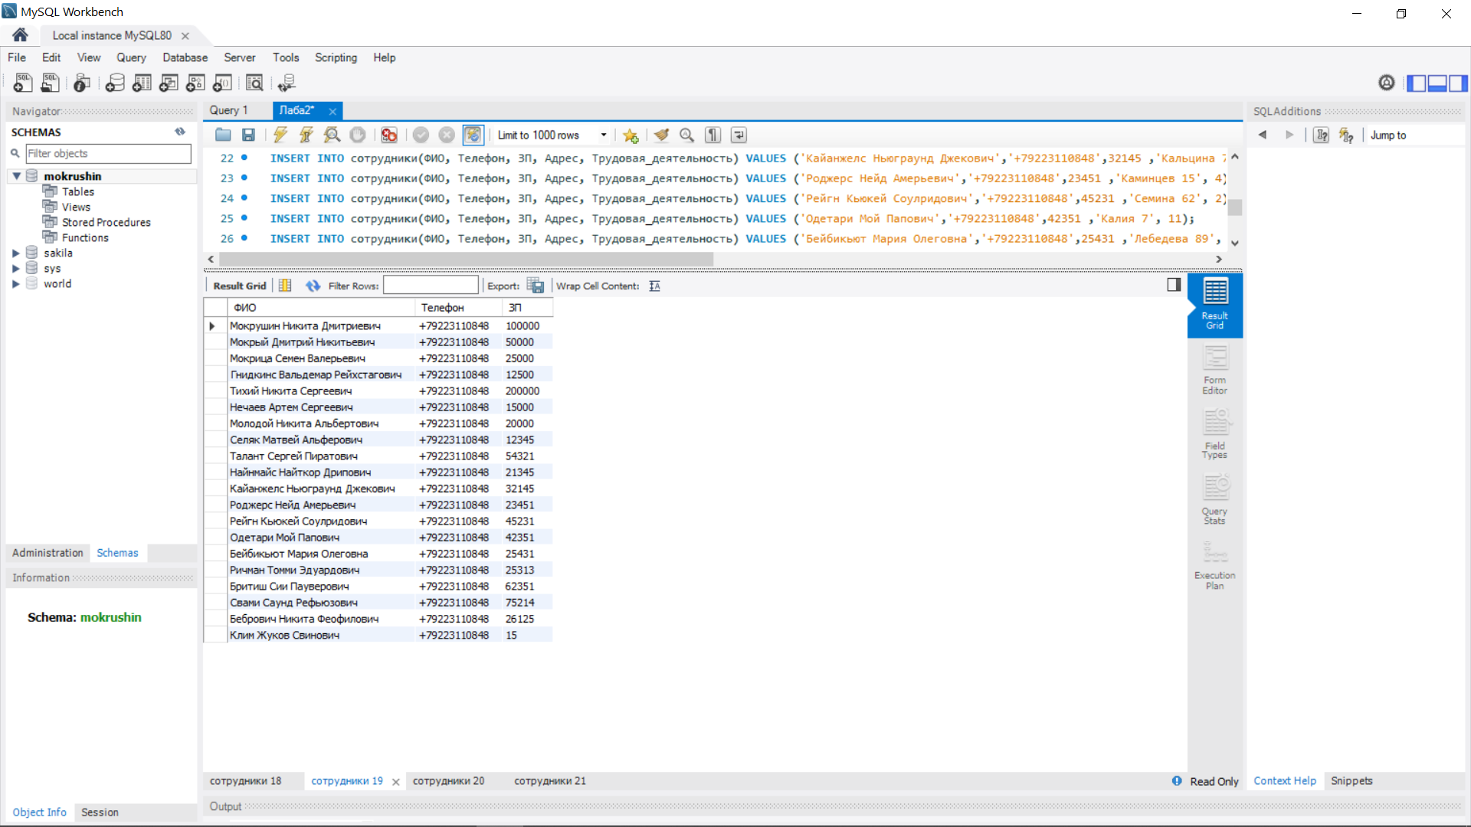

**2-й Запрос:**

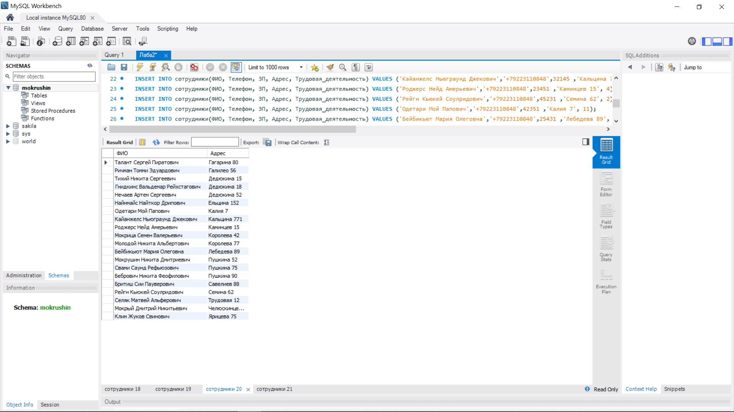

**3-й Запрос:**

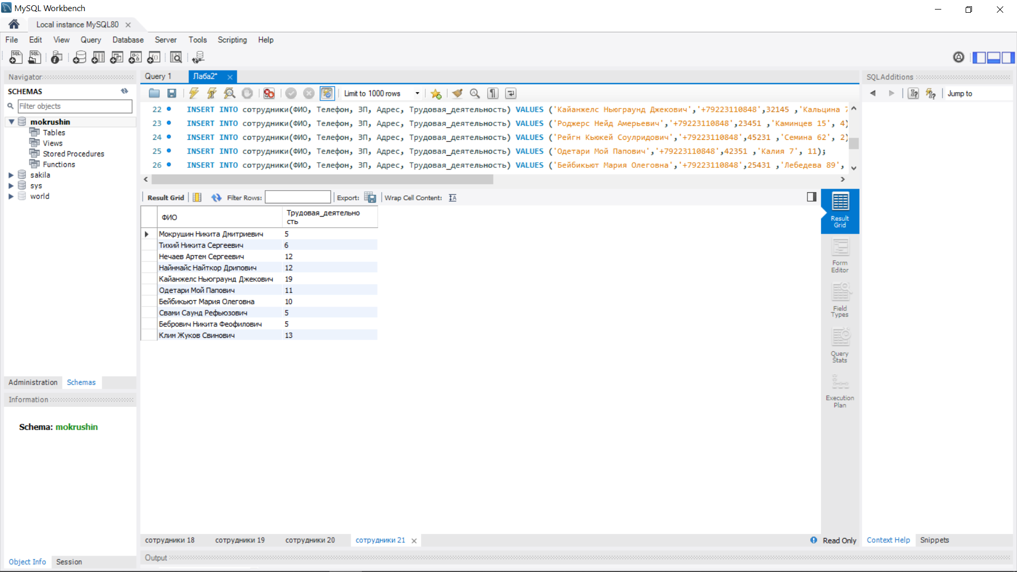

# Заключение

# В ходе выполнения задания были освоены навыки создания баз данных, таблиц и запросов в MySQLСписок используемой литературы

* Кузнецов С.А. "Базы данных: проектирование, реализация и сопровождение." – М.: Бином, 2019.
* Сильверсмит А. "MySQL. Подробное руководство." – СПб.: Питер, 2020.
* Олифер В.Г., Олифер Н.А. "Базы данных и системы управления базами данных." – М.: Академия, 2018.
* Таршин С.И. "Практическое руководство по SQL." – М.: ДМК Пресс, 2021.